V6 – Eis vs. Trockeneis
Bei diesem Versuch sollen die SuS den Unterschied zwischen Eis und Trockeneis beobachten und somit den Unterschied zwischen Schmelzen und Sublimieren beschreiben können. Zusätzlich sollen sie beobachten, dass das Trockeneis nicht verschwindet, sondern lediglich in die Gasphase übergeht.

Es werden keine Gefahrstoffe verwendet!

Materialien: Reagenzglasständer, 2 Reagenzgläser, 2 Luftballons, Tiegelzange
Chemikalien: Eis, Trockeneis
Durchführung: Zunächst wird das Eis in eines der Reagenzgläser gegeben und ein Luftballon auf der Öffnung befestigt. In ein zweites Reagenzglas wird mit der Tiegelzange ein kleines Stück Trockeneis gegeben und ebenfalls ein Luftballon auf der Öffnung befestigt. Sowohl die Veränderung der beiden Stoffe als auch die Veränderung der Luftballons wird beobachtet.
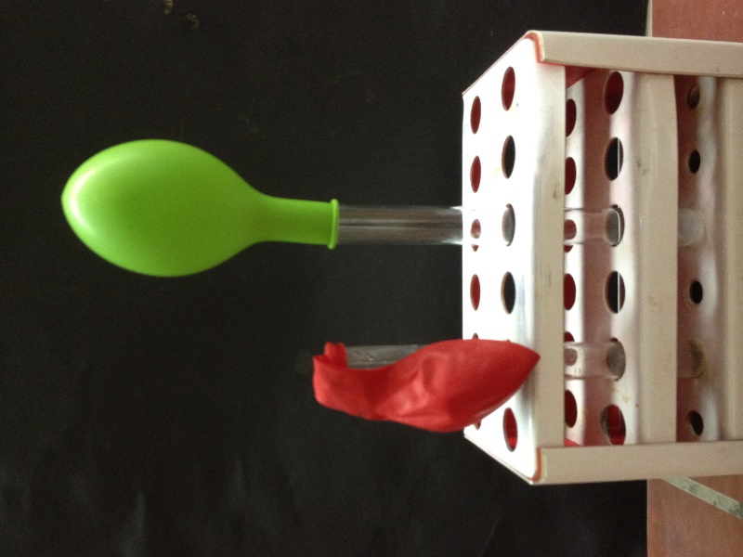
Abb. 4 – Versuchsaufbau V6 – Eis vs. Trockeneis
Beobachtung: Der Luftballon, welcher auf der Öffnung vom Reagenzglas mit dem Trockeneis befestigt ist, bläst sich auf, das Reagenzglas ist leer. Der Luftballon, der auf der Öffnung des Reagenzglases mit dem Eis befestigt ist, verändert sich nicht, im Reagenzglas befindet sich kein Eis mehr, sondern Wasser.
Deutung: Das Eis im ersten Reagenzglas schmilzt und geht vom festen in den flüssigen Aggregatzustand über, jedoch nicht in den gasförmigen, da die Siedetemperatur von Wasser deutlich höher liegt als die Raumtemperatur. Somit bläst sich der Luftballon hier nicht auf. Das Trockeneis sublimiert bei Raumtemperatur und geht direkt vom festen in den gasförmigen Aggregatzustand über. Da gasförmige Stoffe mehr Volumen einnehmen als feste, wird der Luftballon durch diese Volumenveränderung aufgeblasen.
Literatur: -
Bei diesem Versuch sollte mit Schutzhandschuhen oder einer Tiegelzange gearbeitet werden, da Trockeneis sehr kalt ist und es sonst zu Verbrennungen kommen kann.

